# 实验五 CSS盒子模型

实验目的和要求

* 掌握盒子的相关属性，能够制作常见的盒子模型效果
* 掌握背景属性的设置方法，能够设置背景颜色和图像
* 理解渐变属性的原理，能够设置渐变背景
* 熟悉css控制列表样式的方法，能够运用背景图像定义列表项目符号

## 制作音乐排行榜

一、实验内容

利用本章所学知识，制作一个音乐排行榜，效果图如下所示：

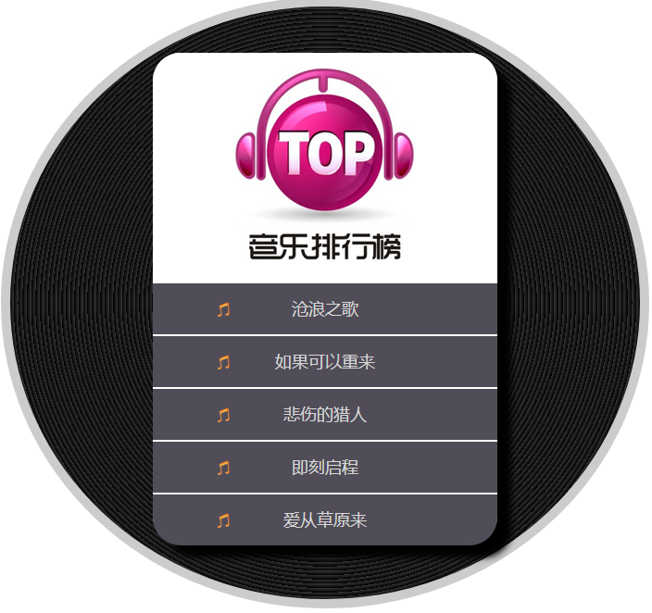

涉及的知识点

|  |  |
| --- | --- |
| 盒子模型概念及属性 | 1 盒子模型的概念 |
| 2 盒子模型的属性 |
| 背景属性及渐变属性 | 1 背景属性 |
| 2 CSS3渐变属性 |

二、实验步骤

1、结构分析

音乐排行榜模块整体主要由唱片背景和歌曲排名两部分组成。其中，唱片背景可以通过一个大的div进行整体控制，歌曲排名结构清晰，可以通过列表<ul>来实现。

2、样式分析

<Div>：需要控制其宽度、高度、圆角（border-radius）、边框(border)、径向渐变(repeating-radial-gradient)及内边距(padding)等样式，实现唱片背景效果

<ul>:需要对其设置宽度、高度、圆角(border-radius)、阴影（box-shadow）等样式

<li>:需要设置5个列表项的宽度、高度、背景等样式，注意：第一个li需要添加多重背景图像，最后一个li需要将底部圆角化。



三、页面制作及CSS主要代码：

<!doctype html>

<html><head>

<meta charset="utf-8">

<title>音乐排行榜</title>

<link rel="stylesheet" type="text/css" href="style05.css">

</head>

<body>

<div class="bg">

<ul>

<li class="tp"></li>

<li>沧浪之歌</li>

<li>如果可以重来</li>

<li>悲伤的猎人</li>

<li>即刻启程</li>

<li class="yj">爱从草原来</li>

</ul>

</div>

</body>

</html>

CSS主要代码：

@charset "utf-8";

/* CSS Document */

/*重置浏览器的默认样式*/

*{

margin:0;

padding: 0;

list-style: none;

outline: none;

}

/*整体控制歌曲排行版模块*/

.bg{

width:600px;

height:550px;

background-image:repeating-radial-gradient(circle at 50% 50%,#333,#000 1%);

margin:50px auto;

padding:40px;

border-radius:50%;

padding-top:50px;

border:10px solid #ccc;

}

/*歌曲排名部分*/

ul{

width:372px;

height:530px;

background:#fff;

border-radius:30px;

box-shadow:15px 15px 12px #000;

margin:0 auto;}

ul li{

width:372px;

height:55px;

background:#504d58 url(images/yinfu.png) no-repeat 70px 20px;

margin-bottom:2px;

font-size:18px;

color:#d6d6d6;

line-height:55px;

text-align:center;

font-family:"微软雅黑";

}

/*需要单独控制的列表项*/

ul .tp{

width:372px;

height:247px;

background:#fff;

background-image:url(images/yinyue.jpg),url(images/wenzi.jpg);

background-repeat:no-repeat;

background-position:87px 16px,99px 192px;

border-radius:30px 30px 0 0;

}

/*将最后一个li需要底部圆角化*/

# 知识点分解练习

### 5-1背景对联效果

1. 实验内容

涉及知识点：背景图像的添加，以及背景图像的位置。

例如：background:url(images/bottom.jpg) center center no-repeat;

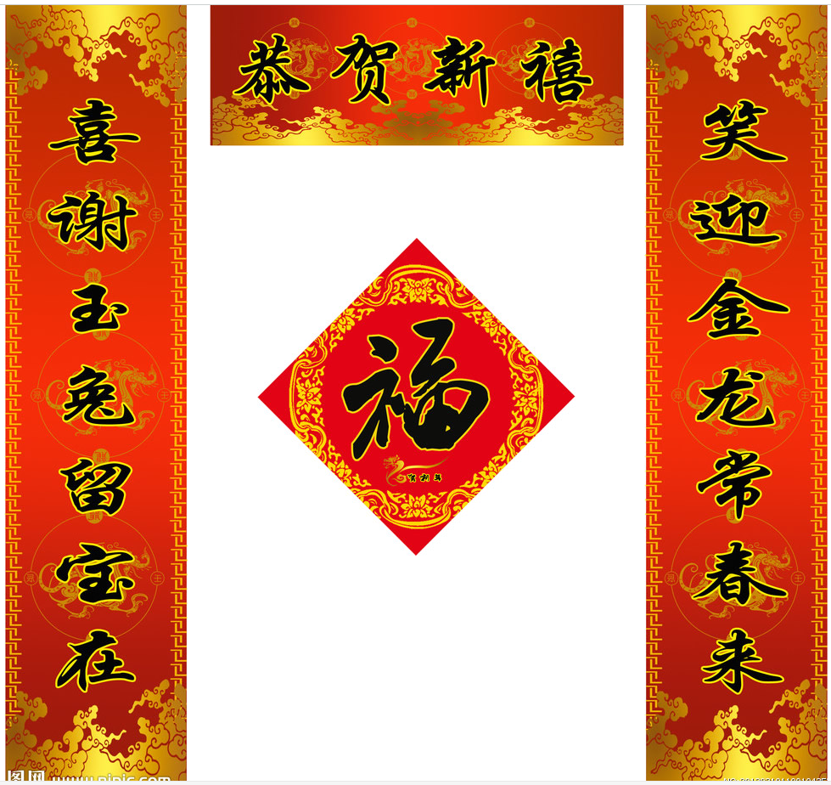

1. 实验主要代码

<style type="text/css">

.box-big{

height:927px;

background:url(images/left.jpg) top left no-repeat;

}

.box-two{

height:927px;

background:url(images/right.jpg) top right no-repeat;

}

.box-three{

height:927px;

background:url(images/top.jpg) top center no-repeat;

}

.box-four{

height:927px;

background:url(images/bottom.jpg) center center no-repeat;

}

</style>

### 5-2 新闻模块

知识点：背景图像位置和边框属性

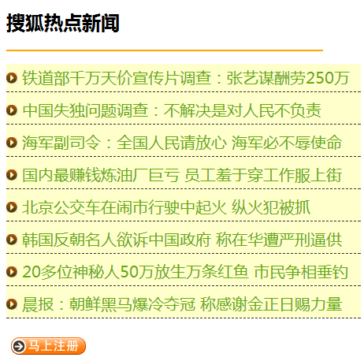

主要代码：

<style type="text/css">

a:link,a:visited{text-decoration:none; color:#65AA11;}

a:hover{color:#C90;}

ul{

color: #65AA11;

list-style-type: none;

width:450px;

padding-left:0px;

background-color:#FFC;

}

li{

margin-top: 5px;

font-size: 20px;

line-height: 35px;

border-bottom-width: 1px;

border-bottom-style: dashed;

border-bottom-color: #333;

background-image:url(images/arr.jpg);

background-repeat:no-repeat;

background-position:center left;

padding-left:20px;

}

</style>

</head>

<body>

<h2>搜狐热点新闻</h2>

<hr color="orange" size="2" width="400px" align="left" />

<ul>

<li><a href="#">铁道部千万天价宣传片调查：张艺谋酬劳250万</a></li>

<li><a href="#">中国失独问题调查：不解决是对人民不负责</a></li>

<li><a href="#">海军副司令：全国人民请放心 海军必不辱使命</a></li>

<li><a href="#">国内最赚钱炼油厂巨亏 员工羞于穿工作服上街</a></li>

<li><a href="#">北京公交车在闹市行驶中起火 纵火犯被抓</a></li>

<li><a href="#">韩国反朝名人欲诉中国政府 称在华遭严刑逼供</a></li>

<li><a href="#">20多位神秘人50万放生万条红鱼 市民争相垂钓</a></li>

<li><a href="#">晨报：朝鲜黑马爆冷夺冠 称感谢金正日赐力量</a></li>

</ul>

<a href="#"><img src="images/an-0020.gif" border="0" /></a>

</body>

### 5-3边框的添加效果

1. 实验内容

涉及知识点：边框属性style,color,width的运用

例如：border-top:15px solid #a4985f;

border-left:15px solid #a4985f;

border-right:15px solid #6a5c1b;

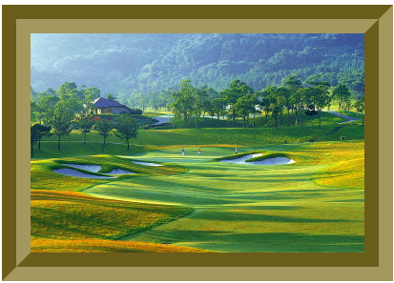

1. 主要代码

<!DOCTYPE html>

<html lang="en">

<head>

<meta charset="UTF-8">

<title>Document</title>

<style type="text/css">

.nei{

width:350px;

height:230px;

border-top:15px solid #a4985f;

border-left:15px solid #a4985f;

border-right:15px solid #6a5c1b;

border-bottom:15px solid #6a5c1b;

margin:0 auto;

background:url(images/fengjing.jpg) 0 0 no-repeat;

}

.wai{

width:380px;

height:260px;

border-right:15px solid #a4985f;

border-bottom:15px solid #a4985f;

border-top:15px solid #6a5c1b;

border-left:15px solid #6a5c1b;

}

</style>

</head>

<body>

<div class="wai">

<div class="nei"></div>

</div>

</body>

</html>

##### 四、实验小结

本次实验涉及的知识点是盒子模型的概念、盒子模型相关的属性、渐变属性以及无序列表的属性，综合所学，以一个音乐排行榜的样式展示出来。

通过本章的学习，能够熟练运用盒子模型相关属性来控制页面中的元素，完成页面中的一些简单的模块的制作。

##### 五、评分标准和要求

CSS样式中主要标签的设置有说明，且设置正确，（30分）

创建站点，素材放置规范 （10分）

页面功能达到要求，设置正确，说明文字清楚，运行页面截图完整（50分）

实验小结概括全面，总结到位（10分）

## 附加创新性实验：播放器图标

结合所学知识，运用CSS盒子模型的相关属性、背景属性以及渐变属性制作一个播放器图标，效果如下图所示。

知识点

**1、盒子模型：是网页布局的基础，只有掌握了盒子模型的各种规律和特征，才可以更好地控制网页中各个元素所呈现的效果。**



**2、边框属性（color ,style ,width）**

难点：圆角边框 border-radius

1. 背景属性
2. CSS3渐变属性

线性渐变+径向渐变